**پیاده‌سازی فناوری پهپاد برای نظارت بر مزارع و اسپری آفت‌کش‌ها: یک مرور**

Abstraction

جهان روزانه بیش از 200 هزار نفر به جمعیت خود اضافه می‌کند و پیش‌بینی می‌شود که جمعیت کل جهان تا سال 2050 به 9.6 میلیارد نفر برسد. این امر منجر به افزایش تقاضا برای غذا خواهد شد که تنها با افزایش بازده محصولات قابل برآورده شدن است. بنابراین، مدرن‌سازی بخش کشاورزی به نیاز فوری تبدیل می‌شود. عوامل زیادی وجود دارند که باعث تولید کم محصولات می‌شوند و می‌توان این محدودیت‌ها را با استفاده از فناوری پهپاد در بخش کشاورزی برطرف کرد. این مقاله به تحلیل فناوری‌های پهپاد و تغییرات آن‌ها در طول زمان در بخش کشاورزی طی دهه گذشته می‌پردازد. کاربرد پهپادها در زمینه نظارت بر محصولات و اسپری آفت‌کش‌ها برای کشاورزی دقیق (PA) بررسی شده است. در این مقاله، کارهای انجام‌شده در رابطه با ساختار پهپاد، توسعه سنسورهای متعدد و نوآوری‌ها در اسپری منطقه‌ای ارائه شده است. علاوه بر این، استفاده از هوش مصنوعی (AI) و یادگیری عمیق برای نظارت از راه دور بر محصولات نیز مورد بحث قرار گرفته است.

Introduction

جمعیت به‌سرعت در حال افزایش است و این موضوع، تأمین امنیت غذایی را به یک وظیفه چالش‌برانگیز تبدیل کرده است. طبق گزارش سازمان غذا و کشاورزی ملل متحد (FAO)، بیش از 815 میلیون نفر در جهان به‌طور مزمن دچار گرسنگی هستند و 64 درصد از این افراد گرسنه مزمن در آسیا زندگی می‌کنند. جهان باید تا سال 2050 تولید غذا را تقریباً 50 درصد افزایش دهد تا بتواند جمعیت نه میلیاردی را تغذیه کند [1]. از سوی دیگر، منابع اصلی برای تولیدات کشاورزی مانند زمین و آب، هر روز کمیاب‌تر می‌شوند [2,3]. در مطالعه‌ای که در سال 2018 انجام شد، مشخص گردید که 9.2 درصد از مردم زمین با مشکلات شدید در دسترسی به غذا مواجه بودند [4]. هر کاهش دیگری در میزان غذا، شرایط بسیار نگران‌کننده‌ای به وجود خواهد آورد. همچنین، مشکل ناامنی غذایی در سطح متوسط نیز وجود داشت (یعنی تا 17.2 درصد از کل جمعیت) که نشان می‌دهد این افراد به‌طور منظم به غذای مغذی و کافی دسترسی نداشتند. ترکیب مشکلات متوسط و شدید در دسترسی به غذا تقریباً 26.4 درصد از کل جمعیت جهان را شامل می‌شود [4].

تولید محصولات کشاورزی و شبکه‌های تأمین غذا به‌شدت تحت تأثیر همه‌گیری COVID-19 قرار گرفتند [5–8]. نیازهای اساسی در زمینه کشاورزی مانند نیروی کار، بذر، کود و آفت‌کش‌ها به موقع در دسترس بسیاری از کشاورزان نبودند که منجر به کاهش تولید شد [5,6]. بسیاری از کشورهای آسیایی در مرحله توسعه قرار دارند و با مسئله جمعیت زیاد مواجه هستند، در حالی که بهره‌وری کشاورزی آن‌ها در مقایسه با کشورهای پیشرفته از لحاظ فناوری بسیار پایین‌تر است. هند نیز با همین مشکل روبه‌رو است. این مشکل به دلیل سطح پایین فناوری کشاورزی، دسترسی کمتر به منابع انرژی و کشاورزان کم‌مهارت و غیره است. تقریباً 73 درصد از جمعیت هند به‌طور مستقیم یا غیرمستقیم به بخش کشاورزی وابسته هستند. کشاورزی در هند هنوز به‌صورت سنتی انجام می‌شود. کشاورزان از تکنیک‌های سنتی برای کاشت بذر، کاربرد کودها و آفت‌کش‌ها استفاده می‌کنند [9]. تکنیک‌های سنتی مورد استفاده برای اسپری کود و آفت‌کش‌ها نیاز به زمان بیشتری دارند و کمتر مؤثر هستند، بنابراین نیاز به پیشرفت‌های فناوری در این بخش احساس می‌شود [9,10]. همه‌گیری COVID-19، نظارت بر محصولات، اسپری کود و آفت‌کش‌ها را برای کشاورزان سنتی بسیار دشوار کرد [5,11]. استفاده از پهپاد در کشاورزی یک راه‌حل مناسب برای غلبه بر این مشکلات است [12]. با استفاده از اطلاعات مناسبی که توسط پهپادها جمع‌آوری می‌شود، زراعت‌شناسان، متخصصان روستایی و کشاورزان می‌توانند فعالیت‌های خود را بهبود بخشیده و بازده محصولات را افزایش دهند [13,14].

برای کشاورزی هوشمند و کشاورزی دقیق (PA)، سنجش از دور هوایی به‌عنوان یکی از مهم‌ترین فناوری‌ها در نظر گرفته می‌شود. سنجش از دور هوایی، با کمک پهپادها، از تصاویر با طول موج‌های مختلف استفاده کرده و شاخص‌های گیاهی را برای شناسایی شرایط مختلف محصولات اندازه‌گیری می‌کند [15]. در دهه‌های گذشته، از هواپیماهای سرنشین‌دار یا ماهواره‌ها برای گرفتن تصاویر مورد نیاز جهت کشاورزی دقیق استفاده می‌شد [16]. تصویربرداری با هواپیماهای سرنشین‌دار بسیار هزینه‌بر است و مشکل تصاویر ماهواره‌ای این است که وضوح مکانی تصاویر در بیشتر شرایط به اندازه‌ای که مورد نیاز است، خوب نیست. علاوه بر این، دسترسی و کیفیت تصاویر به شرایط آب‌وهوایی بستگی دارد [17,18]. پیشرفت در فناوری‌های پهپاد (UAV) و کاهش وزن دستگاه‌های بارگذاری‌شده باعث شده است که سنجش از دور محصولات از طریق این فناوری انجام شود. این فناوری کم‌هزینه‌تر است، زمان کمتری می‌برد و تصاویر با وضوح بالا را به‌طور غیر مخرب ثبت می‌کند [19,20].

سیستم‌های نظارت با پهپاد به کشاورزان کمک می‌کند تا دیدهای هوایی از محصولات خود داشته باشند. این اطلاعات مربوط به سیستم آبیاری، تنوع خاک، آفات و عفونت‌های قارچی را ارائه می‌دهد. تصاویر محصولات که توسط پهپادها جمع‌آوری می‌شوند، دارای اطلاعاتی در محدوده طیفی مادون قرمز و مرئی هستند. ویژگی‌های مختلفی از این تصاویر قابل استخراج است که اطلاعاتی در مورد سلامت گیاهان ارائه می‌دهد که با چشم غیرمسلح قابل مشاهده نیست. ویژگی مهم دیگر این فناوری قابلیت نظارت مداوم بر محصول است، یعنی هر هفته یا حتی هر ساعت. دسترسی مکرر به اطلاعات محصولات به کشاورزان کمک می‌کند تا اقدامات اصلاحی لازم برای مدیریت بهتر محصولات را انجام دهند [21,22].

کاربردهای پهپادها در کشاورزی دقیق را می‌توان بر اساس دستگاه‌های بارگذاری‌شده (payload) مورد بررسی قرار داد. بارگذاری (payload) در واقع وزن قابل حمل توسط پهپاد است. دو دسته اصلی که در اینجا مورد بررسی قرار گرفته‌اند، نظارت بر سلامت محصولات و اسپری آفت‌کش‌ها هستند. در این مقاله، پس از یک مقدمه کوتاه در مورد استفاده از فناوری پهپاد (UAV) در حوزه کشاورزی، انواع مختلف آن‌ها که برای نظارت بر کشاورزی استفاده می‌شوند، مرور شده است. همچنین، بحثی درباره تصویربرداری با وضوح بالا و تحلیل این تصاویر برای نظارت بر سلامت محصولات انجام شده است. بهبودهای صورت‌گرفته در پهپادهای اسپری آفت‌کش و توسعه پهپادی که قادر به اسپری نقطه‌ای باشد نیز مورد بررسی قرار گرفته است.

Agricultural drone

در ابتدا، پهپاد به‌عنوان یک ابزار نظامی به کار گرفته شد و نام‌های مختلفی مانند وسایل نقلیه هوایی بدون سرنشین (UAV)، هواپیماهای بدون سرنشین کوچک یا ربات‌های پرنده کوچک به آن داده شد. امروزه، پهپادها در بخش‌های تجاری، زیرساختی، کشاورزی، امنیتی، مطالبات بیمه، معدن، سرگرمی، مخابرات و حمل‌ونقل و غیره مورد استفاده قرار می‌گیرند. پهپاد دارای فرصت‌های بازاری قدرتمندی است، همان‌طور که از داده‌های ارائه‌شده در جدول 1 مشخص است. چنین کاربرد گسترده‌ای از پهپادها منجر به بهبود سریع فناوری پهپاد شده و روز به روز آن را کاربرپسندتر می‌کند.

امروزه کاربرد وسایل هوایی کوچک بدون سرنشین (UAV) با سرعت بسیار بالایی در کسب‌وکارهای کشاورزی در حال افزایش است [23,25]. پهپادها دستگاه‌های نیمه‌خودکار هستند که به‌طور مداوم به سمت دستگاه‌های کاملاً خودکار در حال حرکت‌اند. این دستگاه‌ها پتانسیل عظیمی برای برنامه‌ریزی کشاورزی و جمع‌آوری اطلاعات مکانی مرتبط دارند. با وجود برخی موانع ذاتی، این فناوری می‌تواند برای تحلیل داده‌های کارآمد مورد استفاده قرار گیرد [12].

در ابتدا، UAVها دستگاه‌هایی بودند که از طریق رادیو توسط یک خلبان از روی زمین کنترل می‌شدند، اما پهپادهای مدرن وسایل نقلیه هوایی خودکار مبتنی بر GPS هستند. نوع دوربین‌ها، سنسورها و دستگاه‌های کنترلی بسته به کاربرد پهپاد متفاوت است. سه نوع اصلی پلتفرم‌های UAV شامل هواپیماهای بال‌ثابت، هلیکوپتر و چندموتوره (مالتی‌کوپتر) هستند [4].

**پهپاد بال‌ثابت:** این UAVها دارای بال‌های ثابت به شکل آیرودینامیک هستند که نیروی لیفت لازم را زمانی که وسیله به سرعت معینی می‌رسد، ایجاد می‌کنند. یک پهپاد بال‌ثابت متداول در شکل 1(a) نشان داده شده است.

**هلیکوپترها:** این نوع پهپاد دارای یک مجموعه تیغه‌های چرخان افقی است که به یک محور مرکزی متصل بوده و برای ایجاد نیروی لیفت و پیشرانش استفاده می‌شود. این نوع پهپاد در شکل 1(b) نشان داده شده است. هلیکوپتر قابلیت برخاست و فرود عمودی، پرواز به جلو، پرواز به عقب و ماندن در یک نقطه را دارد. این ویژگی‌ها باعث می‌شود که هلیکوپترها در مناطق شلوغ و دورافتاده که هواپیماهای بال‌ثابت قادر به عمل نیستند، مورد استفاده قرار گیرند.

**چندموتوره‌ها (مالتی‌کوپترها):** وسایل نقلیه چرخ‌دار با چند مجموعه تیغه‌های چرخان افقی (معمولاً 4 تا 8) قادر به ایجاد نیروی لیفت و کنترل حرکات پهپاد هستند، همان‌طور که در شکل 1(c) نشان داده شده است.

در دهه گذشته، بازار وسایل نقلیه هوایی بدون سرنشین (UAV) تحت تسلط هواپیماهای بال‌ثابت و هلیکوپترها بود. امروزه، استفاده از پهپادهای کوچک در کشاورزی دقیق، تمرکز را به سمت مالتی‌کوپترها سوق داده که در حال حاضر تقریباً 50 درصد از مدل‌های موجود UAV را پوشش می‌دهند [13]. مزایا، معایب و کاربردهای پهپادهای بال‌ثابت، هلیکوپترها و مالتی‌کوپترها در جدول 2 خلاصه شده است.

عملکرد حسگرهای کوچک (شتاب‌سنج‌ها، مغناطیس‌سنج‌ها، ژیروسکوپ‌ها و حسگرهای فشار و غیره) که در فناوری پهپاد استفاده می‌شوند، به‌طور مداوم در حال بهبود است و اندازه آن‌ها هر روز کوچکتر می‌شود [26–28]. علاوه بر این، توسعه پردازنده‌های قدرتمند، ماژول‌های GPS و افزایش برد رادیوهای دیجیتال به‌صورت مداوم در حال پیشرفت است و بدین ترتیب فناوری پهپاد نیز بهبود می‌یابد. نوآوری‌های جدید در سیستم‌های تعبیه‌شده و موتورها باعث شده است که اندازه پهپادها کاهش یافته و توانایی حمل بار آن‌ها افزایش یابد. این پیشرفت‌ها منجر به کنترل بهتر پهپادها برای نظارت بر مزارع دورافتاده شده است [29–33].

|  |  |  |  |
| --- | --- | --- | --- |
| ردیف | صنعت | کاربرد پهپاد | بودجه (منبع: PwC (201)) |
| ۱ | زیرساخت | نظارت بر سرمایه‌گذاری، نگهداری، موجودی دارایی‌ها | 45.2 میلیارد دلار |
| ۲ | کشاورزی | تحلیل خاک و زهکشی، نظارت بر سلامت محصولات، پیش‌بینی بازدهی، اسپری نقطه‌ای کود و آفت‌کش | 32.4 میلیارد دلار |
| ۳ | حمل و نقل | تحویل کالا، لجستیک پزشکی | 13.0 میلیارد دلار |
| ۴ | امنیت | نظارت بر خطوط و سایت‌ها، پاسخ‌دهی پیشگیرانه | 10.5 میلیارد دلار |
| ۵ | سرگرمی و رسانه | تبلیغات، سرگرمی، عکاسی هوایی، نمایش‌ها و جلوه‌های ویژه | 8.8 میلیارد دلار |
| ۶ | بیمه | پشتیبانی در فرآیند تسویه مطالبات، کشف تقلب | 6.8 میلیارد دلار |
| ۷ | مخابرات | نگهداری برج‌ها، پخش سیگنال | 6.3 میلیارد دلار |
| ۸ | معدن | برنامه‌ریزی، اکتشاف، ارزیابی تأثیرات زیست‌محیطی | 4.3 میلیارد دلار |

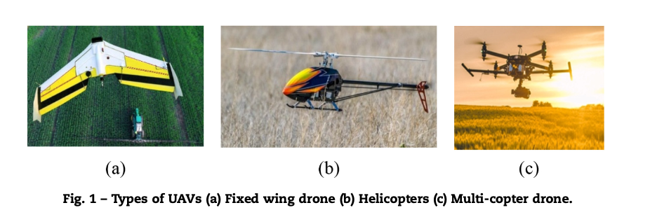

ادغام هوش مصنوعی (AI) انقلابی در استفاده از پهپادهای نیمه‌کنترل‌شده برای نظارت بر مزارع ایجاد کرده است [34,35]. تصمیمات پهپاد نیمه‌کنترل‌شده کاملاً بر اساس خروجی حسگرها بوده است، همان‌طور که در شکل 2 نشان داده شده است. سیستم هوش مصنوعی دارای قدرت تصمیم‌گیری مستقل است که آن را به ابزاری مفید برای تحلیل داده‌های لحظه‌ای تبدیل کرده است. این قدرت تصمیم‌گیری هوش مصنوعی بر اساس آموزش‌های قبلی است. تحلیل داده‌های لحظه‌ای باعث بهبود بهره‌وری مزارع از طریق نقشه‌برداری از تنوع مکانی در مزارع شده است. داده‌های خام (از محصولات در مزارع کشاورزی) که با استفاده از پهپادها جمع‌آوری می‌شوند، به مدل‌های تحلیلی وارد شده و پس از تحلیل، اقدامات اصلاحی برای بهبود بازدهی صورت می‌گیرد. پهپادها می‌توانند اسکن‌های سلامت خاک، کمک به آبیاری، کاربرد کودها و نظارت بر سلامت محصولات را انجام دهند. علاوه بر این، تحلیل داده‌های مفیدی ارائه می‌دهند که برای تخمین بازدهی کشاورزی استفاده می‌شود [36].

استفاده از تصاویر ماهواره‌ای برای تحلیل داده‌ها در مورد گیاهان کوچک محدودیت‌هایی دارد. علاوه بر این، دسترسی به تصاویر ماهواره‌ای به شرایط آب‌وهوا و نور بستگی دارد. وسایل نقلیه هوایی بدون سرنشین (UAV) راه‌حل بهتری برای جمع‌آوری داده‌های تصویری فراهم می‌کنند زیرا آن‌ها می‌توانند تصاویر مکان‌های دلخواه را از ارتفاع و فرکانس مورد نظر به‌طور خودکار ثبت کنند. علاوه بر این، فناوری‌های مبتنی بر پهپاد می‌توانند داده‌ها را به‌طور لحظه‌ای تحلیل کرده و به‌عنوان دستگاهی کاملاً خودکار برای اسپری آفت‌کش‌ها و علف‌کش‌ها استفاده شوند.

نظارت روزانه بر محصولات توسط کشاورزان انجام می‌شود تا هرگونه تهدید بالقوه مانند بیماری‌ها، آفات و نرخ رشد کند شناسایی شود. روش‌های سنتی برای نظارت بر محصولات شامل بازرسی بصری و جمع‌آوری نمونه‌های زمینی به‌صورت دستی از مکان‌های تصادفی بود. برای بیش از 50 سال، عکاسی رنگی و مادون قرمز که توسط پلتفرم‌های مختلف انجام شده است، برای نظارت بر رشد محصولات استفاده شده است [37]. پهپادهای مجهز به دوربین بیماری‌ها یا کمبودهای موجود در محصولات را با استفاده از ابزارهای پیشرفته تحلیل داده‌های تصویری شناسایی می‌کنند [38,39]. پهپادها در بخش کشاورزی عمدتاً برای نقشه‌برداری از مزارع و نظارت بر محصولات استفاده می‌شوند، همان‌طور که در شکل 3 نشان داده شده است. بررسی و تحلیل کاربرد UAVها برای نظارت بر محصولات در این بخش انجام شده است.

نقشه‌ای از شاخص‌های پوشش گیاهی می‌تواند با کمک تصاویری که توسط دوربین‌های نصب‌شده بر روی پهپاد ثبت شده، ایجاد شود. اطلاعات مربوط به محصولات، مانند بیماری‌های محصول، نیازهای غذایی و تنش آبی بر اساس این شاخص‌ها قابل تخمین است [40]. شاخص‌های پوشش گیاهی در تفکیک بین گیاهان سالم، گیاهان بیمار و علف‌های هرز کمک می‌کند [41]. این شاخص‌ها بر اساس طیف تصویری محصولات تنظیم می‌شوند و طیف تصویری به وضعیت سلامت محصول مربوط می‌شود، همان‌طور که در شکل 4 نشان داده شده است. بین بازدهی برداشت و شاخص‌های پوشش گیاهی تخمین‌زده شده در مراحل خاص برداشت، روابط محکمی وجود دارد [42]. این روابط نقش مهمی در نظارت بر بازدهی ایفا می‌کنند.

پهپادها در زمینه کشاورزی فعالیت‌های زیادی انجام می‌دهند که به نظارت بر سلامت محصولات کمک می‌کند و اقداماتی اصلاحی را برای جلوگیری از خراب شدن محصولات فراهم می‌آورد. برخی از کاربردهای پهپادها در نظارت بر سلامت محصولات در جدول 3 خلاصه شده است.

برای نظارت مؤثر بر محصولات، انتخاب حسگرهایی که به همراه پهپادها استفاده می‌شوند، بسیار مهم است. انتخاب حسگرها عمدتاً به کاربردهای آن‌ها، مانند شناسایی بیماری، شناسایی مواد مغذی و شناسایی وضعیت آبیاری بستگی دارد. محققان به‌طور مداوم روی بهبود پهپادها کار کرده و پهپادهای خاص وظیفه‌ای برای نظارت بر محصولات توسعه داده‌اند. با این حال، سیستم UAV در حدود سال 2011 در بخش کشاورزی به یک نقطه عطف رسید، احتمالاً به این دلیل که فناوری پهپاد و همچنین دستگاه‌های بارگذاری، مقرون به صرفه و آسان برای استفاده شدند [43].

Table 2 حتما خوانده شود

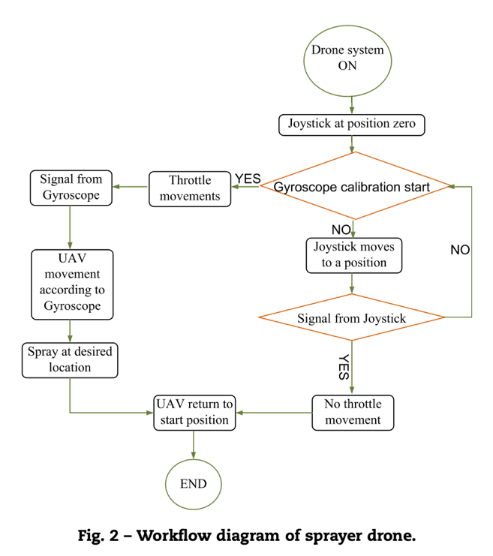

در سال ۲۰۱۰، یک سیستم دوربین دیجیتال رنگی-نفرم (Infrared) توسط E. Raymond Hunt Jr. و همکاران [44] برای نظارت بر مزارع گندم توسعه یافت. پهپاد Vector-P (از IntelliTech Microsystem) که توسط یک برنامه کامپیوتری خودکار کنترل می‌شد، برای گرفتن عکس در نقاط انتخاب شده توسط کاربر استفاده شد. این سیستم دوربین سبک و جمع‌وجور بود و برای سیستم‌های کوچک پهپاد مناسب بود. داده‌های تصویری به‌طور موفقیت‌آمیزی برای تحلیل وضعیت محصولات و نوع خاک‌ها بررسی شد که این تحلیل بر اساس شاخص‌های سبز نرمالیزه شده تفاوت پوشش گیاهی (GNDVI) بود. این سیستم از لحاظ کنترل دقیق دچار کمبود بود و عکس‌برداری تنها در نقاط انتخابی امکان‌پذیر بود.

در سال ۲۰۱۲، یک وسیله پرنده بدون سرنشین (UAV) به نام VIPtero توسط Jacopo Primicerio و همکاران [45] توسعه یافت. این دستگاه برای مدیریت ویران‌گانی خاص محل طراحی شده بود. این یک هگزا کوپتر خودکار بود که قادر به عملیات خاص محل با دوربین چندطیفی بود. پلتفرم طراحی شده “VIPtero” یک دستگاه اقتصادی و پایدار از نظر محیط‌زیست با کارایی بهبود یافته بود. این سیستم قابلیت خوبی برای انجام وظایف مشخص شده با کنترل بهتر نشان داد. با این حال، نیاز به بهبود ظرفیت بارگیری سیستم و کوچک‌سازی بیشتر حسگرها داشت.

در سال ۲۰۱۵، حسن‌اسفهانی و همکاران [46] یک فناوری سنجش از دور به نام “AggieAir” برای کاربردهای کشاورزی پیشنهاد کردند. این فناوری قابلیت عکس‌برداری در طیف‌های RGB (قرمز، سبز، آبی)، نزدیک به نوری (NIR) و حرارتی را داشت. این فناوری داده‌های تصویری چندطیفی با کیفیت بالا برای نظارت بر سلامت محصولات فراهم کرد. این سیستم به‌طور موفقیت‌آمیز حجم تاج برگ محصولات، نیتروژن بافت محصول، کلروفیل و رطوبت خاک را تخمین زد. یادگیری ماشین برای تخمین اطلاعات خاص محل به کار گرفته شد که نیاز به بهبود برای عملکرد بهتر داشت.

در سال ۲۰۱۶، سانتس‌تبان و همکاران [47] از یک سیستم پهپاد برای مطالعه وضعیت آب در مزارع انگور استفاده کردند. تصاویر حرارتی هوایی که توسط پهپاد گرفته شده بودند برای برآورد وضعیت آب فوری و همچنین فصلی در محصول مورد استفاده قرار گرفتند. وضعیت سلامت محصولات بر اساس شاخص استرس آبی محصولات (CWSI) تحلیل شد. تصاویر حرارتی با استفاده از دوربین با وضوح بالا در یک مزرعه ۷.۵ هکتاری گرفته شدند. دامنه وسیعی از مقادیر CWSI به‌دست آمد (۰.۲۸ تا ۰.۶۹). این نشان می‌دهد که اندازه‌گیری وضعیت آب بر اساس CWSI برای تحلیل سلامت محصولات مهم است. داده‌های به‌دست آمده از پردازش تصویر با داده‌های دستی جمع‌آوری شده مقایسه شدند و مشخص شد که انحراف جزئی بین آن‌ها وجود دارد. نتیجه‌گیری شد که داده‌های حرارتی ضبط شده توسط پهپاد نتایج قابل توجه و دقیقی (بر اساس CWSI) درباره وضعیت آب در مزارع انگور ارائه می‌دهد.

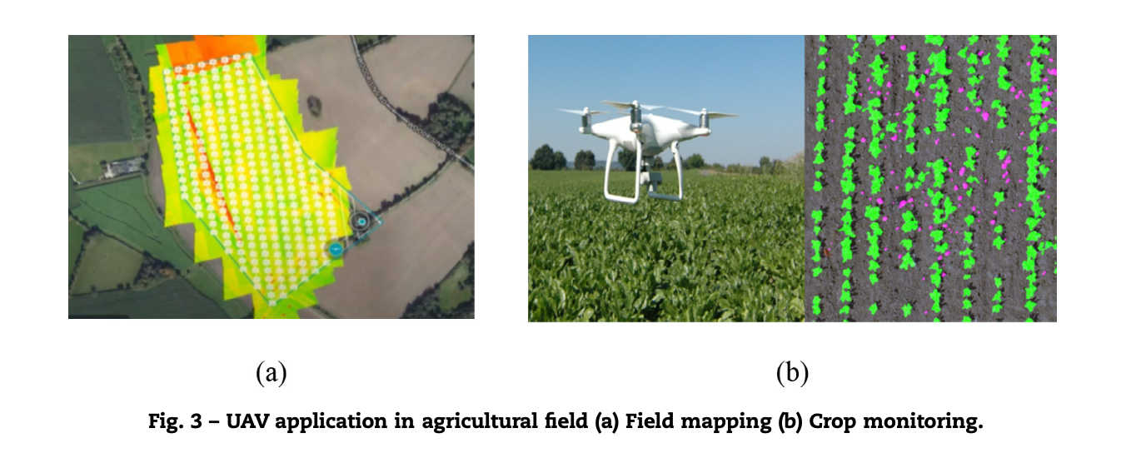در سال ۲۰۱۷، پارادس و همکاران [48] یک سیستم تصویر چندطیفی ساده برای کاربردهای کشاورزی مبتنی بر UAV پیشنهاد کردند. یک سیستم با مرتبه پایین که از چندین دوربین برای گرفتن تصاویر چندطیفی استفاده می‌کرد، توسعه یافت. این سیستم با کنترل‌کننده پرواز و سیستم جمع‌آوری داده به‌طور موفقیت‌آمیزی همزمان شد. الگوریتم‌های پیشنهادی برای جمع‌آوری تصویر و بررسی تحریک به‌طور موفقیت‌آمیز پیاده‌سازی شدند. با این حال، این سیستم دارای محدودیت‌هایی از جمله ارتفاع پرواز پایین پهپاد و نرخ جمع‌آوری تصویر به دلیل وضوح دوربین بود.

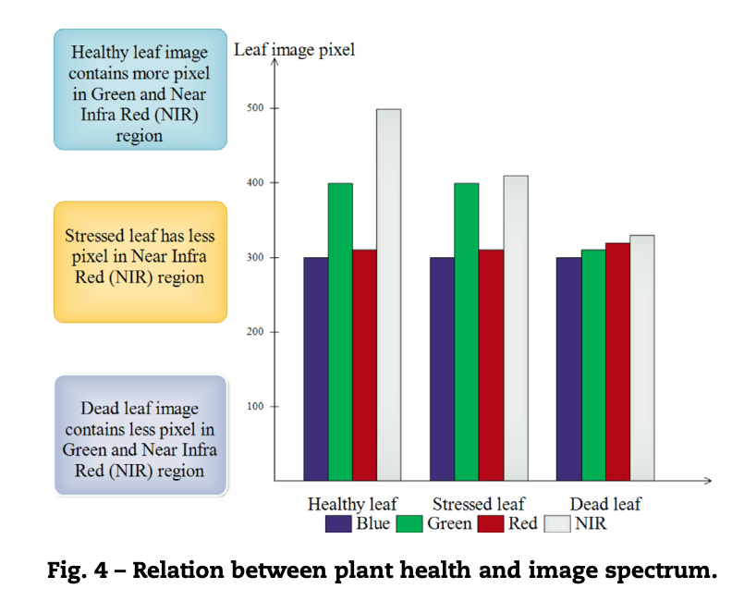

در سال ۲۰۱۸، آرناب کومار سها و همکاران [49] یک سیستم پهپاد مبتنی بر اینترنت اشیاء (IoT) برای پایش داده‌های زراعی در زمان واقعی پیشنهاد کردند. حسگرها و ماژول‌های هوشمند برای تحلیل داده‌های آنی به کار گرفته شدند. این راه‌حل پیشنهادی با استفاده از ماژول Raspberry Pi 3B با پهپاد ادغام شد. سیستم با الگوریتم‌های یادگیری ماشین برای پیش‌بینی وضعیت سلامت محصولات آموزش داده شد. این سیستم کاربرپسند بود و وضعیت سلامت محصولات را نسبت به سایر سیستم‌های موجود پهپاد با دقت بیشتری ارائه می‌داد. با این حال، ساختار آن پیچیده‌تر بود و امنیت ضعیفی داشت.

در سال ۲۰۱۹، جک و همکاران [50] سیستمی برای برآورد ویژگی‌های خاک بر اساس مربع شاخص مقاومت جوی قابل مشاهده (VARI) پیشنهاد کردند. pH خاک در مزرعه‌ی محصولات آناناس پیش‌بینی شد و نتایج با داده‌های pH آزمایشگاهی مقایسه گردید که مقدار R-squared در مقایسه حدود ۵۱ درصد بود. یک رابطه‌ی خطی بین VARI و pH خاک ارائه شد. برآورد ویژگی‌های خاک با استفاده از روش پیشنهادی برای پیش‌بینی مواد مغذی ضروری خاک و pH مفید بود. نتیجه‌گیری شد که تحلیل خاک آزمایشگاهی برای پایش کشت محصولات در درازمدت به طرز قابل توجهی گران‌تر از روش پیشنهادی است. سیستم طراحی شده نیاز به بهبود در حسگرها برای نتایج بهتر داشت.

در سال ۲۰۲۰، سو و همکاران [51] یک سیستم پایش خودکار بیماری زردی زنگ با استفاده از UAV پیشنهاد کردند. برای جمع‌آوری داده‌ها از یک دوربین چند طیفی استفاده شد. این دوربین پنج باند طیفی مختلف را که شامل RGB، Extra RedEdge و NIR است، ثبت کرد. سیستم پیشنهادی به U-Net برای بخش‌بندی معنایی وابسته بود. عملکرد بخش‌بندی تصاویر به دلیل استفاده از باندهای اضافی بهبود یافت. فرایند یادگیری عمیق مبتنی بر الگوریتم جنگل تصادفی برای طبقه‌بندی داده‌های تصویری استفاده شد. یادگیری عمیق، فرایند یادگیری ماشین (ML) مبتنی بر شبکه‌های عصبی پیچشی (CNN) است. یادگیری ماشین یک تکنیک محبوب برای تحلیل داده‌های بصری و پیش‌بینی نتایج است. یک نمودار جریان کاری از این تکنیک در شکل ۵ نشان داده شده است. جمع‌آوری داده‌های خام با استفاده از حسگرهای مناسب و پردازش داده‌های جمع‌آوری‌شده در بلوک‌های جمع‌آوری و پردازش داده‌ها انجام می‌شود. داده‌های جمع‌آوری‌شده با تمیز کردن و گروه‌بندی به داده‌های مفید تبدیل می‌شوند. مدل یادگیری عمیق شامل یک برنامه کامپیوتری به خوبی نوشته شده است.

مدل با داده‌های تصفیه‌شده برای جمع‌آوری اطلاعات مورد نظر از محصول آموزش و اعتبارسنجی شد. سیستم آموزش‌دیده‌شده در میدان برای تحلیل مشکلات مستقر شد. مشاهده شد که قابلیت‌های بخش‌بندی و تشخیص بیماری سیستم بهبود یافته است. با این حال، عملکرد شاخص‌های پوشش گیاهی کاهش یافته است. عملکرد سیستم می‌تواند با استفاده از شبکه‌های یادگیری عمیق دیگر و برچسب‌گذاری بهتر داده‌ها بهبود یابد.

در طول دهه گذشته، برخی از نتایج مهم از تحقیقات انجام شده در زمینه پایش محصولات استخراج شده است. در سال‌های اخیر، روش‌های زیادی برای پایش وضعیت محصولات بر اساس داده‌های سنجش از دور توسعه یافته است. این روش‌های پایش وضعیت محصولات را می‌توان به سه دسته تقسیم کرد: روش‌های پایش مستقیم، روش‌های طبقه‌بندی تصویر و پایش محصولات مبتنی بر اینترنت اشیا (IoT).

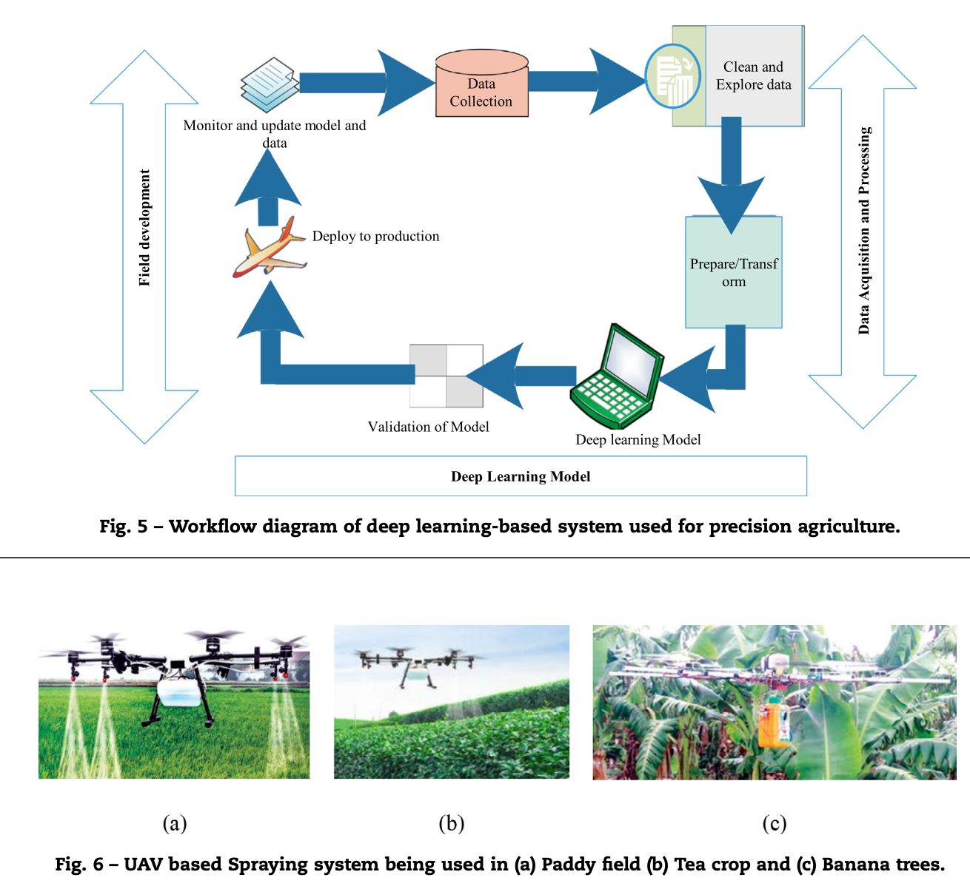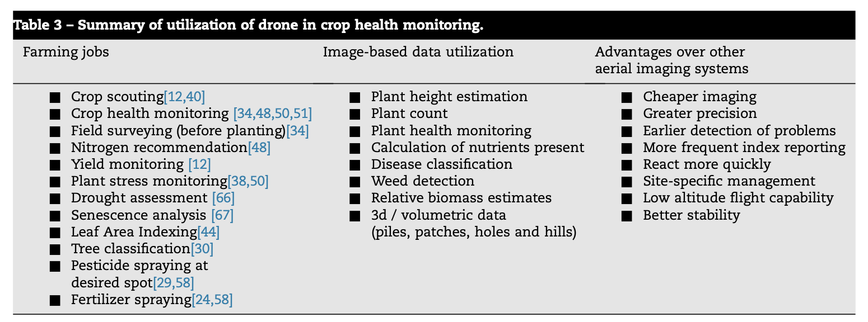روش‌های پایش مستقیم بر اساس شاخص‌های پایش وضعیت محصولات (مانند شاخص پوشش گیاهی تفاضلی نرمال‌شده، NDVI و شاخص سطح برگ، LAI و غیره) هستند. این روش‌ها استفاده آسانی دارند و به داده‌های کمتری نیاز دارند. با این حال، به دلیل مبنای نظری کوتاه‌مدت خود، استفاده از آن‌ها در مناطق پیچیده دشوار است.

روش‌های طبقه‌بندی تصویر بر اساس الگوریتم‌های یادگیری تحت نظارت و بدون نظارت هستند. این روش‌ها نتایج را به‌طور مؤثری تجسم می‌کنند و کاربرپسند هستند. بهبود مداوم در یادگیری ماشین، بینایی کامپیوتری و فناوری‌های هوش مصنوعی باعث دقت و سهولت استفاده بیشتر این فناوری‌ها می‌شود. این فناوری نیاز به مهارت‌های برنامه‌نویسی خوب و تجهیزات به‌روز دارد. علاوه بر این، در موارد کاربردهای زمان واقعی، نیاز به کالیبراسیون برای مدل طبقه‌بندی وجود دارد.

فناوری مبتنی بر اینترنت اشیا (IoT) از انواع مختلف حسگرها برای جمع‌آوری داده‌های محصولات استفاده می‌کند و این داده‌ها با استفاده از یک مدل شبیه‌سازی تحلیل می‌شوند. این فناوری در استفاده از منابع کارآمد است، جمع‌آوری داده‌ها را بهبود می‌بخشد، زمان کمتری نیاز دارد و تلاش‌های انسانی را به حداقل می‌رساند. با این حال، این فناوری برخی معایب مانند پیچیدگی، امنیت و حریم خصوصی دارد.

Pesticide spraying

این بخش دربارهٔ تحقیقات و توسعه‌های سیستم‌های سمپاشی مبتنی بر UAV است. تا کنون، عمدتاً از روش‌های سنتی برای کاربرد سموم در نقاط مختلف جهان استفاده می‌شود. سمپاش مکانیکی دستی رایج‌ترین ابزار برای کاربرد سموم به‌صورت سنتی است. سمپاشی دستی سموم بر روی انسان‌ها تأثیر می‌گذارد و ممکن است منجر به بیماری‌هایی مانند سرطان، حساسیت‌های شدید، آسم و اختلالات دیگر شود [52]. علاوه بر این، روش‌های سنتی دارای چندین نقیصه دیگر نیز هستند، مانند استفاده اضافی از مواد شیمیایی، کمبود نیروی کار در مزارع، ناهماهنگی در پخش سم، آلودگی محیط‌زیست و پوشش ناحیه کمتر. این روش‌های سنتی هزینه‌های بالاتری برای کاربرد سموم ایجاد می‌کنند و در کنترل آفات و بیماری‌ها کمتر مؤثر هستند. برای غلبه بر این نقیصه‌ها، از سمپاش‌های نصب‌شده بر روی پهپاد استفاده می‌شود. کاربرد سمپاش‌های نصب‌شده بر روی پهپاد در میدان باعث افزایش قابلیت پوشش، افزایش اثر بخشی مواد شیمیایی و آسان‌تر و سریع‌تر شدن کار سمپاشی شده است. امروزه، پهپاد قادر است تا ۴۰ لیتر مخزن سم را حمل کند و مسیرهای از پیش ترسیم‌شده را برای سمپاشی مزارع طبق نیازها دنبال کند. پهپادها پتانسیل زیادی در پوشش دادن مزارع با دسترسی دشوار برای تراکتورها و هواپیماها نشان می‌دهند. برخی از تصاویر سمپاش‌های نصب‌شده بر روی پهپاد در شکل ۶ [53] نشان داده شده است.

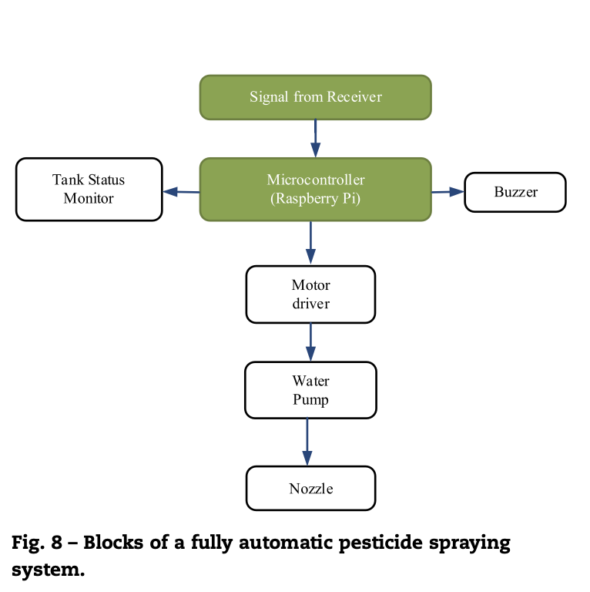

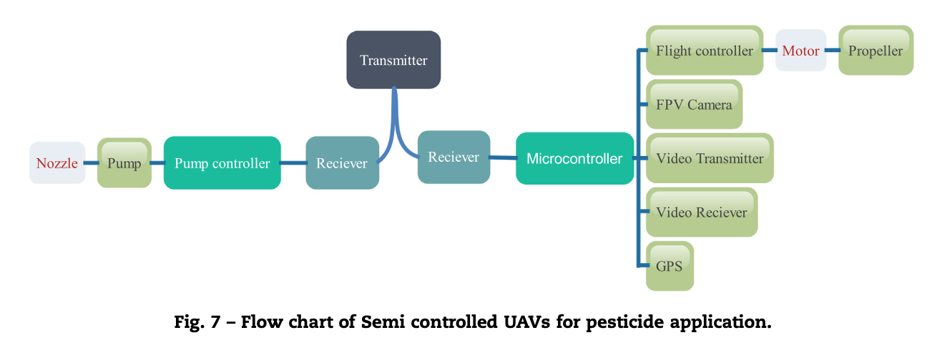

نمودار جریان پهپادها با یک سیستم اسپری یکپارچه در شکل ۷ نشان داده شده است. اجزای اصلی هر پهپاد شامل موتورهای جریان مستقیم بدون برس (BLDC)، کنترل‌کننده سرعت الکترونیکی (ESC)، کنترل‌کننده پرواز، دوربین، فرستنده و گیرنده است. قسمت‌های اصلی هر سیستم اسپری شامل پمپ و سیستم کنترل آن است. در لوازم جانبی: شتاب‌سنج، ژیروسکوپ و GPS برای کنترل پهپاد استفاده می‌شوند.اجزای اصلی هر سیستم سمپاشی شامل پمپ و سیستم کنترلی آن است. در تجهیزات جانبی: شتاب‌سنج، ژیروسکوپ و GPS برای کنترل پهپاد استفاده می‌شوند.

برای طراحی یک پهپاد برای کاربرد سمپاشی، اولین قدم تخمین وزن بار است. اجزای پهپاد پس از محاسبه بار انتخاب می‌شوند. انتخاب باتری بستگی به نیازهای جریان و ولتاژ ماژول‌های پهپاد دارد. در نهایت، چهارچوب پهپاد طراحی می‌شود که به تعداد بازوها و بار بستگی دارد.

اولین پهپاد (هلیکوپتر بدون سرنشین) برای کاربرد سموم توسط شرکت Yamaha Motor Co. Ltd.، شیزوئوکا، ژاپن در سال ۱۹۸۳ توسعه یافت. پایداری و کنترل‌پذیری این هلیکوپتر برای استفاده در میدان مناسب نبود. بسیاری از پژوهشگران بر روی پایداری و کنترل‌پذیری پهپادها و همچنین سیستم‌های سمپاشی آنها کار کرده‌اند. در این راستا، Y. Huang و همکارانش یک سمپاش برای مدیریت آفات مبتنی بر پهپاد در مزارع کوچک طراحی کردند [54]. یک کنترلر مبتنی بر مدولاسیون عرض پالس (PWM) برای کنترل این سیستم پهپاد استفاده شد. این سیستم نتایج رضایت‌بخشی در کاربردهای کنترل آفات ارائه داد. همچنین، برای استفاده در مکان‌های سخت دسترس مناسب بود.

در سال ۲۰۱۰، ژو و همکارانش یک هلیکوپتر از پیش‌برنامه‌ریزی‌شده و کنترل‌شده از راه دور را برای سمپاشی در زمین‌های کشاورزی پیشنهاد دادند [55]. یک تنظیم‌کننده PWM با فرکانس ثابت (TL494)، سیستم جمع‌آوری داده و نرم‌افزار توسعه‌یافته همراه با یک سیستم هدایت استفاده شد. کنترلر PWM بر روی نرم‌افزار LabVIEW 8.2 آزمایش شد و پس از آن با استفاده از سیگنال‌های کنترلی مختلف تحلیل شد تا به نتیجه مطلوب برسد. سیستم سمپاشی طراحی‌شده با کنترلر PWM توانایی افزایش کارایی کاربرد سموم در مزارع را داشت. این سیستم به‌صورت از راه دور کنترل می‌شد، اما سیستم تلماتری استفاده‌شده برای انتقال سیگنال دقیق نبود.

در سال ۲۰۱۷، **برونو اس. فایسال** و همکارانش رویکردی تطبیقی برای کنترل سمپاشی با استفاده از پهپادها در محیط‌های پویا پیشنهاد دادند [56]. پیکربندی استاتیک در شرایط متغیر آب و هوایی ناکارآمد بود. سیستم نرم‌افزاری AdEn (سیستم محیطی) ایجاد شد که شامل دو بخش بود: (۱) جمع‌آوری و اقدام (CollAct)، و (۲) هسته بهینه‌سازی (OPTIC). CollAct شرایط آب و هوایی را بررسی می‌کرد و پارامترهای تغییر مسیر به‌روزرسانی می‌شد. بهینه‌سازی مسیر توسط OPTIC بر اساس شرایط واقعی آب و هوا انجام می‌شد. نتایج تجربی نشان داد که عملکرد سیستم سمپاشی پیشنهادی در سناریوی آزمایش‌شده بهبود یافته است. با این حال، نیاز به توسعه یک سیستم سمپاشی خودکار با هزینه‌های پایین‌تر وجود داشت.

در سال ۲۰۱۷، **ه لو** و همکارانش یک سیستم چند پهپاده مبتنی بر الگوریتم ژنتیک را برای بهینه‌سازی وظایف سمپاشی پیشنهاد دادند [57]. به حداکثر رساندن سود سمپاشی به‌عنوان وظیفه اصلی بهینه‌سازی انتخاب شد. برنامه‌ریزی مسیر پرواز یکی دیگر از وظایف مهم در سمپاشی با استفاده از پهپادهای متعدد بود. ترکیبی از مدل‌های Dubins Team Orienteering Problem (DTOP)، Variable Time Windows (VTW)، و Variable Profits (VP) برای تخصیص مسیر پهپادها پیشنهاد شد. تحلیلی بر اساس دو عامل اصلی که بر کارایی وظیفه تأثیر می‌گذاشتند انجام شد. این عوامل شامل میزان سموم قابل اسپری و دمای محیط بودند. مدل طراحی‌شده دقیق‌تر از روش دستی معمولی برای استفاده از سموم بود. مدل تنها برای یک مزرعه مستطیلی آزمایش شد و کارایی آن برای مزارع با اشکال مختلف تأیید نشد.

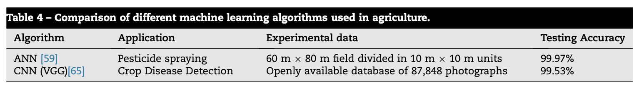

در سال ۲۰۱۷، **اسپرتی و همکارانش** پهپادی به نام Freyr برای کاربردهای اسپری یکنواخت در مزارع توسعه دادند [58]. یک اپلیکیشن کاربرپسند اندرویدی با رابط Wi-Fi توسعه داده شد. یک برد کنترل هوشمند (Arduino Mega-2560) برای کنترل فرآیند سیستم استفاده شد. پهپاد Freyr توانایی داشت هر بخشی از مزرعه را بدون توجه به شکل آن هدایت کند. این پهپاد برای کشاورزی در مقیاس کوچک مفید بود. با این حال، دانش فنی برای استفاده از اپلیکیشن اندرویدی توسعه یافته برای کشاورزان مورد نیاز بود.

در سال ۲۰۱۸، **ب. بالاجی و همکارانش** یک هگزا کوپتر با استفاده از کنترلر Raspberry Pi طراحی کردند تا فناوری‌های کشاورزی را برای کشاورزان کاربرپسندتر کنند [59]. از برنامه‌نویسی زبان پایتون برای شناسایی بیماری‌ها و علف‌های هرز در برنامه‌های مانیتورینگ محصولات استفاده شد. انواع سنسورها مانند سنسورهای سطح آب، LDR، و DHR برای جمع‌آوری داده‌های مربوط به وضعیت واقعی محصولات متصل شدند. نتیجه‌گیری شد که تقریباً ۲۰ تا ۹۰ درصد صرفه‌جویی در استفاده از مواد شیمیایی، آب و نیروی کار با استفاده از این فناوری ممکن است. با این حال، این سیستم نیاز به بهبود در ظرفیت بار پهپاد داشت.

در سال ۲۰۱۹، **شنگ ون و همکارانش** یک سیستم اسپری متغیر یکپارچه با پهپاد طراحی کردند که مبتنی بر یک شبکه عصبی مصنوعی (ANN) بود [60]. با استفاده از داده‌های حسگرها، مدل ANN و جمع‌آوری داده‌ها، برنامه‌ای در نرم‌افزار Keil برای استفاده از سموم طبق نیاز نوشته شد. نرم‌افزار UAVDDPS برای پیش‌بینی نرخ رسوب قطرات طراحی شد. مدل ANN نرخ رسوب سموم را پیش‌بینی می‌کرد و بر اساس آن، نرخ جریان سیستم اسپری تنظیم می‌شد. یک آزمایش در یک مزرعه برنج انجام شد و مشخص شد که نسبت رسوب قطرات به مقدار نسخه تجویز شده در هر واحد تقریباً برابر است. خطای بین رسوب قطرات پیش‌بینی شده و رسوب قطرات واقعی کمتر از ۲۰٪ بود.

در سال ۲۰۱۹، **کیسلایا آناند** و **گوتام** پهپادی به نام AeroDrone برای نظارت بر مزارع و اسپری مواد شیمیایی طراحی کردند [61]. هدف این پروژه کاهش زمان اسپری و کاهش هدررفت سموم بود. یک پلتفرم شبیه‌سازی پیشنهاد شد تا مأموریت‌های مربوط به زمین را اختصاص دهد و حساسیت و دقت این طرح را بررسی کند. نتایج نشان داد که کار انجام‌شده توسط این سیستم یکپارچه‌ی کوادکوپترها کارآمد بود و زمان مأموریت هر کوادکوپتر تقریباً یکسان بود. این طرح نتایج خوبی داشت، با این حال فقط در یک زمین مستطیل شکل آزمایش شده بود.

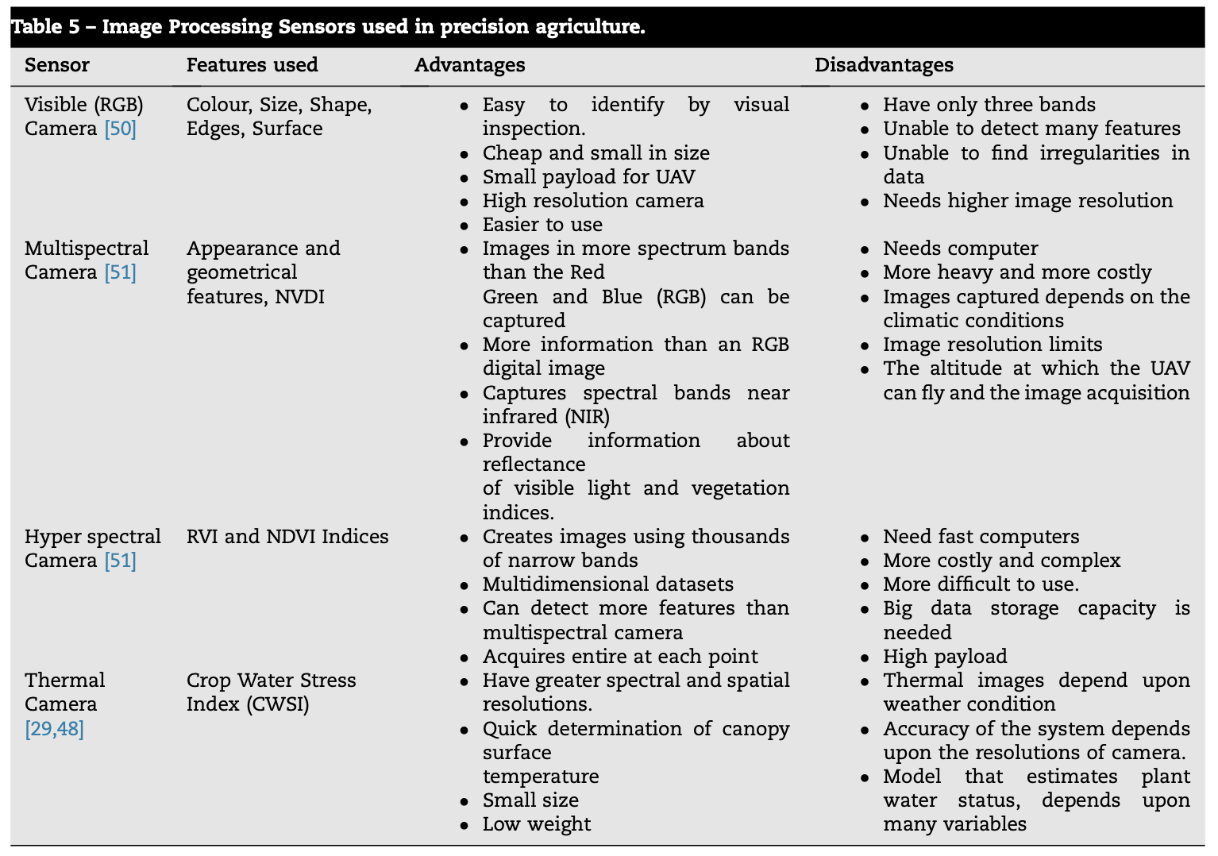

در سال ۲۰۱۹، **مارتینز-گوانتر** و همکارانش یک سیستم اسپری هوایی برای سموم دفع آفات طراحی و توسعه دادند که محدودیت‌های وزن بار را در نظر گرفته بود [62]. این سیستم با استفاده از مواد کم‌هزینه طراحی شده بود تا یک پهپاد با بودجه کم ایجاد کند. پهپاد با وزن تقریبی ۶ کیلوگرم برای برخاستن، با گیرنده GNSS و سیستم تله‌متری طراحی شد. نازل ماژولار دارای دو پیکربندی بود، یکی شامل چهار نازل با فاصله ۲۵۰ میلی‌متر و دیگری با یک نازل ضد انحراف. سرعت پمپ از یک ایستگاه کنترل از راه دور کنترل می‌شد. محدوده پمپ بین ۰.۱۰ لیتر در دقیقه تا ۰.۲۲ لیتر در دقیقه بود. یک سیستم کنترل مبتنی بر PWM برای کاربرد خودکار استفاده شد. کارایی و قابلیت اطمینان سیستم سخت‌افزاری در گیاهان زیتون و مرکبات فوق‌العاده ضخیم آزمایش شد. نتایج آزمایش نشان داد که سیستم توسعه‌یافته تقریباً توانسته است حدود ۷ یورو در هر هکتار صرفه‌جویی کند در مقایسه با سیستم‌های قبلی.

در سال ۲۰۲۰، **کاران کومار شا** و همکارانش یک اوکتوکاپتر با سیستم اسپری سبک‌تر طراحی کردند [63]. بار مجاز با در نظر گرفتن اندازه‌های مخزن (که ۶ لیتر بود)، چگالی مایع، نازل‌ها (اسپری ریز)، و پمپ تعیین شد. بر اساس نیاز به بار، ۸ موتور جریان مستقیم بدون برس (BLDC)، کنترل‌کننده سرعت الکترونیکی، پروانه، پمپ ۱۲ ولتی، دوربین FPV، فرستنده ویدئو، و باتری LI-PO برای طراحی سیستم انتخاب شدند. این طراحی اوکتوکاپتر برای نظارت بر مزارع مناسب بود، اما نیاز به تغییر سیستم کنترل دستی به سیستم خودکار مبتنی بر هوش مصنوعی برای بهبود عملکرد وجود داشت

در سال‌های اخیر، تغییرات زیادی در کنترل‌کننده‌های پرواز پهپادها و همچنین در سیستم‌های اسپری سموم مشاهده شده است. سیستم اسپری از یک دستگاه نیمه‌کنترل شده به سیستم کاملاً خودکار مبتنی بر هوش مصنوعی ارتقا یافته است. بلوک‌های استفاده شده در یک سیستم اسپری سموم کاملاً خودکار در شکل ۸ نشان داده شده است. یک سیستم اسپری سموم کاملاً خودکار قادر به اسپری نقطه‌ای با تحلیل داده‌های لحظه‌ای است. این سیستم نیازی به دخالت انسانی در اسپری کردن مواد شیمیایی ندارد که آن را به یک انتخاب عالی برای سیستم‌های ایمن‌تر و اقتصادی‌تر تبدیل می‌کند [64,65].

در کشاورزی دقیق، وظایف مختلفی که نیاز به سیستم پردازش تصاویر هوایی دارند شامل نظارت بر محصولات و اسپری سموم است. کارایی پردازش تصویر سیستم به پلتفرم‌های هوایی، الگوریتم‌های یادگیری ماشین، و سیستم‌های ثبت تصویر بستگی دارد. یک مطالعه مقایسه‌ای از پلتفرم‌های هوایی مختلف در جدول ۳ ارائه شده است. علاوه بر این، مطالعات مقایسه‌ای از دو عامل دیگر به ترتیب در جدول ۴ و جدول ۵ ارائه شده است.

Conclusions and future challenges

این مقاله به توسعه‌ی پیشرفته‌ترین فناوری پهپادها برای کشاورزی دقیق پرداخته است. مقاله به دو حوزه اصلی کاربردهای پهپاد در زمینه کشاورزی دقیق می‌پردازد: نظارت بر محصولات و اسپری سموم. به‌ویژه تغییرات در ساختارهای پهپاد، توسعه حسگرها برای جمع‌آوری داده‌ها، نوآوری در پهپادهای اسپری سموم، و پیاده‌سازی یادگیری عمیق و هوش مصنوعی در پایش از راه دور محصولات مورد بررسی قرار گرفته است. نتیجه‌گیری شده است که پس از سال ۲۰۱۷ افزایش کاربرد پهپادها در کشاورزی دقیق به دلیل کاهش وزن و هزینه پهپادها و افزایش ظرفیت حمل بار آن‌ها رخ داده است. پهپادهای مورد استفاده در نظارت بر سلامت محصولات و تشخیص دام عمدتاً از نوع چندملخی و بال‌ثابت هستند. اندازه و هزینه این پهپادها به‌طور مداوم در حال کاهش است. هلیکوپترهای بدون سرنشین عمدتاً در اسپری سموم یا کود به کار می‌روند، زیرا ظرفیت حمل بار بالایی دارند. با این حال، کاربرد چندملخی‌ها در اسپری سموم به‌طور مداوم در حال افزایش است. چندملخی‌ها به دلیل پایداری بیشتر در پرواز، گزینه بهتری برای اسپری نقطه‌ای محسوب می‌شوند. دوربین‌های پهپادها به‌طور قابل توجهی در وزن، اندازه و وضوح تکامل یافته‌اند. دوربین‌ها از RGB به دوربین‌های چندطیفی تغییر می‌کنند به دلیل نیاز به استخراج ویژگی‌های بیشتر.

کنترل‌کننده‌های پهپادها از میکروکنترلرهای ابتدایی به سیستم‌های مبتنی بر هوش مصنوعی مانند آردوینو اونو و رزبری‌پای بهبود یافته‌اند. فناوری پهپادها به‌طور مداوم از سیستم‌های نیمه‌کنترل‌شده به سیستم‌های کاملاً خودکار تغییر می‌کنند، به دلیل تحقیقات پیشرفته در سیستم‌های تعبیه‌شده، انتقال داده‌ها و تحلیل داده‌ها. پیاده‌سازی یادگیری ماشین در پهپادها امکان ایجاد یک سیستم کاربرپسند برای کشاورزان را فراهم کرده است. با این حال، هنوز چالش‌های بسیاری در رابطه با کاربرد فناوری پهپاد در بخش کشاورزی وجود دارد که برای افزایش نرخ پذیرش پهپادها باید حل شوند. چالش‌های اصلی شامل هزینه فناوری، عمر محدود باتری پهپادها، اختلالات دید، آگاهی از فناوری برای کاربران نهایی، و نواقص پردازش تصویر و تحلیل داده‌ها هستند.

Declaration of Competing Interest

نویسندگان اعلام می‌کنند که هیچ‌گونه منافع مالی متعارض یا روابط شخصی که ممکن است بر کار گزارش شده در این مقاله تأثیر گذاشته باشد، ندارند.

Acknowledgments

این کار تحت پروژه‌ای با عنوان «توسعه سیستم نظارت کشاورزی مبتنی بر اینترنت اشیا و پهپاد با هدف توسعه مهارت‌های جامعه محروم اجتماعی» انجام شده است که توسط وزارت الکترونیک و فناوری اطلاعات (MeitY) دهلی، دولت هند تأمین مالی شده است. نامه تأییدیه کمک مالی شماره 26(6)/2019-ESDA.